***Использование интерактивной доски при обучении математике***

Токарева Инна Александровна,

МБОУ гимназия №1, г. Липецк

Статья описывает актуальность проблемы внедрения интерактивного оборудования в школах, краткий обзор опыта работы на интерактивной доске.

**Введение**

Российский национальный проект «Образование» включает в себя такие важные вопросы как применение инноваций и интерактивного оборудования.

XXI век - век новых информационных технологий. С раннего возраста дети уже привыкают к удобствам технического прогресса и современным средствам получения информации. И с этим ничего не поделаешь, так ребенку гораздо легче воспринимать информацию.

 Новые информационно-коммуникационные средства обучения приходят на смену классическим символам школьной жизни. Применение информационных технологий на уроках направлено на совершенствование существующих технологий обучения, их использование расширяет стандартные методы обучения.

Одним из таких средств является интерактивная доска. Ее использование на уроках позволяет многим учителям плавно перейти от привычного ведения урока к современному уровню преподавания, а детям успешно овладевать знаниями.

**Актуальность**

Совместная работа – это ключевой момент современного образования. В идеале именно так, команда (учитель – ученик – родитель) должна решать проблемы, генерировать новые идеи, принимать важные решения. Работа с интерактивной доской дает все необходимые инструменты, чтобы превратить любой обычный урок в эффективную командную работу.

Интерактивная доска уже вошла в современное общество. Поэтому ученикам необходимо знать что это и уметь обращаться с ней на должном уровне. Учитель, применяющий на своих уроках современные технические средства обучения, пользуется уважением и популярностью у учащихся.

Кроме того, интерактивная доска приносит в известные методы обучения специфический момент за счет усиления исследовательских, информационно-поисковых и аналитических методов работы с информацией. Взаимодействие становится более наглядным и интересным, в результате более эффективным. Поэтому очевидно, что актуальность данной темы несомненна.

**Мой опыт работы на интерактивной доске**

За последние годы наша гимназия приобрела 16 интерактивных досок. Первые доски поначалу использовались просто как экран для демонстрации презентаций PowerPoint, видео. В основном это применялось при внеклассной работе (общешкольные мероприятия, предметные игры, нетрадиционные уроки). Новизна подачи информации привлекала внимание детей. Минус был в том, что практически невозможно было найти рекомендации по использованию программного обеспечения к интерактивным доскам. Приходилось разбираться самой. Сейчас эта проблема в гимназии решена. Второй год наши педагоги являются участниками курса обучения «Функциональные возможности SMART Notebook», проводимыми на базе нашей гимназии МАОУ ДОД Центр дополнительного образования детей «Стратегия». Данный курс направлен на овладение методикой работы с программным обеспечением и оборудованием интерактивной доски.

На занятиях рассматриваются следующие вопросы: знакомство с возможностями интерактивной доски, функциональные возможности Smart Notebook, принципы работы с интерактивными плакатами, практическое конструирование заданий и собственных интерактивных уроков, обзор Интернет-ресурсов, применение электронных образовательных ресурсов.

**Возможности использования интерактивной доски на уроках математики**

На уроках математики интерактивную доску можно использовать следующим образом:

1) экран для демонстрации презентаций и электронных дисков;

2) электронное пособие, применяя коллекцию клипов из галереи изображений программного обеспечения интерактивной доски;

3) традиционная, по принципу «пишем-стираем»;

4) создание собственных интерактивных уроков с помощью базового программного обеспечения доски и стандартных программ: Excel, Word, Power Point;

5) методическая копилка, для созданных и сохраненных файлов по различным темам курса математики.

Наибольший интерес у учащихся вызывают  такие возможности использования интерактивной доски, как новизна  изложения материала, опыты, демонстрация и эксперимент.

Использование интерактивных инструментов, таких как циркуль, линейка, транспортир, выброс случайного числа и т.д.  помогает стимулировать познавательную деятельность и творческую инициативу учащихся. Действия, производимые на доске, можно записать в видеофайл, в том числе и со звуковым сопровождением. Благодаря наглядности и интерактивности, класс вовлекается в активную работу. Повышается и интерес к предмету в целом.

Одним из интересных инструментов, позволяющих эффектно пользоваться заранее подготовленными слайдами, является «Шторка», закрывающая любую прямоугольную часть доски. Инструмент «Затемнение» позволяет поэтапно демонстрировать информацию учащимся. Затемнить можно ту часть доски, которую необходимо. Знания не подаются в виде готовых выводов, а становятся результатом исследования на уроке.

Средства ПО  Smart  Notebook  позволяют в достаточной мере реализовать идею игровой ситуации на уроке и разнообразить формы предъявления заданий учащимся. Например, в качестве тренажера для развития вычислительных навыков, навыков сравнения чисел требуется, выполнив задания, расположить результаты по заданному признаку и получится «Картинка». Прием «Собери ключевое слово», расставив числа в заданном порядке, выбрав из предложенных вариантов ответов верные ответы, способствует созданию занимательной ситуации и развитию внимательности, памяти. Задания «Скрытый ответ», «Вставь пропущенную цифру», с использованием флэш-объектов развивают вычислительные навыки учащихся и умение отбирать информацию.

Контроль знаний учащихся  можно  организовать с помощью заданий, сгруппированных в виде «Математического лабиринта», кроссворда.  Учащиеся активно включаются во внеклассную работу по предмету, в подготовку заданий к уроку, что развивает у них навыки самостоятельной учебно-исследовательской деятельности и позволяет добиться лучших результатов не только в изучении математики.

С целью наглядной демонстрации возможностей использования интерактивной доски вашему вниманию предлагаю некоторые фрагменты  уроков математики.

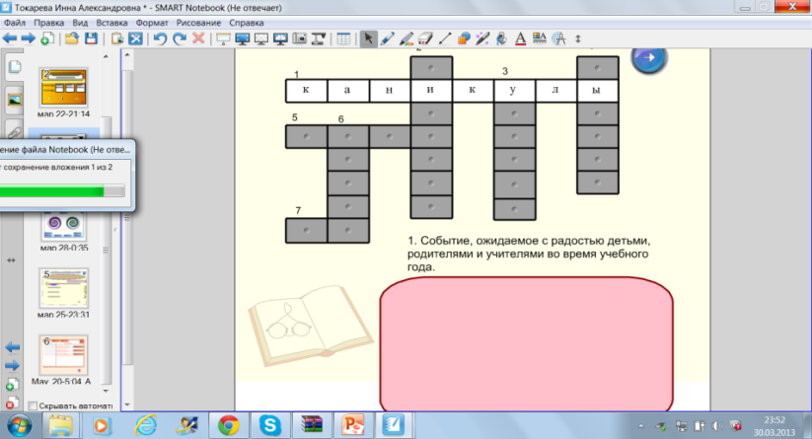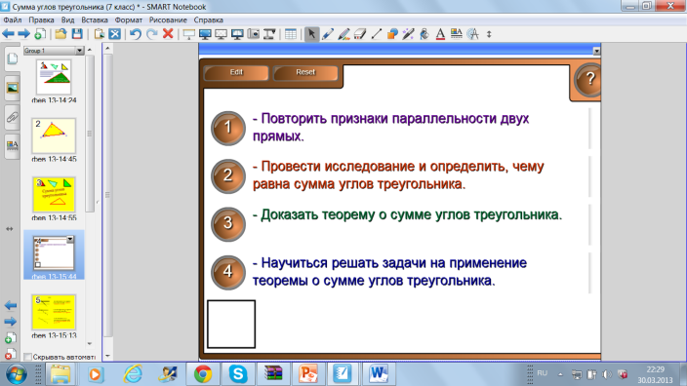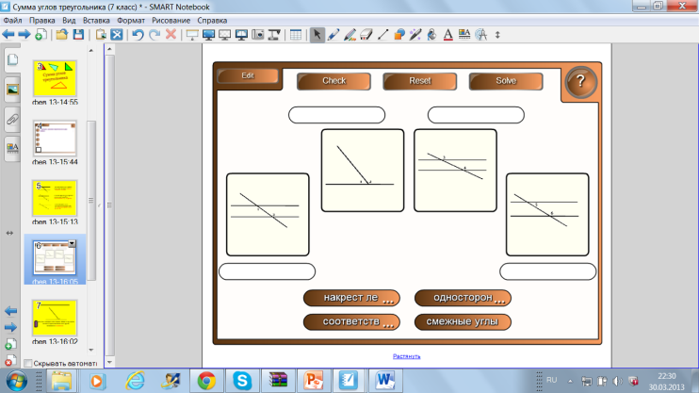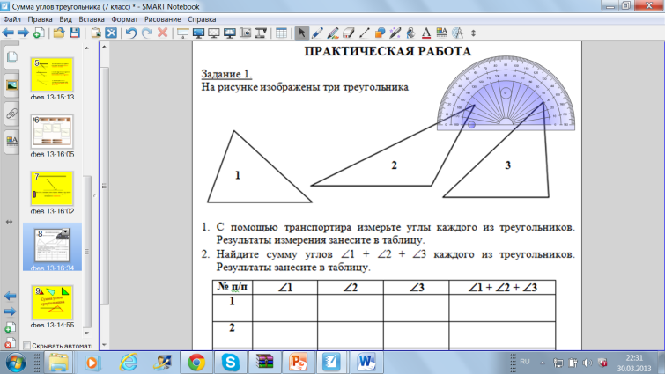

Рис. 1

Рис. 2

Рис. 3

Рис. 4

При нажатии на цифру в круге, появляется одна из целей урока. Это удобно тем, что учителю не придется повторять по нескольку раз цели урока, они будут на слайде и ученики сами могут их прочитать, а также вернуться к ним при необходимости в любой момент урока. Эту возможность можно использовать и при формулировке свойств, определений. (Рис. 1)

Возможность перетаскивать объекты по экрану позволяет использовать это при заданиях типа «Сопоставь рисунок с формулировкой свойства». Интерактивные средства галереи Lesson Activity Toolkit также удобно использовать при заданиях подобного типа. (Рис. 2)

Интересным для детей является выполнение практической работы на интерактивной доске. Например, измерить углы треугольника с помощью электронного инструмента «транспортир», найти сумму полученных углов, записать результат в таблице на экране, проверить выполнение работы вместе со всеми обучающимися. (Рис. 3)

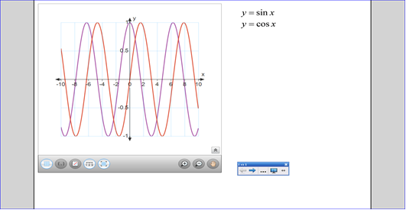

Рис. 5

В заданиях типа «Разгадай кроссворд» при контроле усвоения материала, можно использовать свойства таблицы «затемнение ячейки». (Рис. 4)

На различных этапах урока, можно применять различные возможности программного обеспечения SMART Notebook. К примеру, при изучении темы «Тригонометрические функции» очень удобно пользоваться функцией построения графиков программного обеспечения SMART Notebook Math Tools, т.к. при рассмотрении функций *y=cosx, y=sinx, y=tgx, y=ctgx* приходится часто строить их графики. При использовании обычной меловой доски это займет много времени, а при построении с использованием программы SMART Notebook Math Tools на это уйдет всего пара минут на каждый график. (Рис. 5)

Актуальной темой в старших классах является сдача ЕГЭ и ГИА. И здесь интерактивная доска играет положительную роль. На уроке учитель может выйти в интернет, продемонстрировать обучающимся различные экзаменационные задания, дать возможность потренироваться в их решении и проверить ответы в режиме реального времени.

Неоценимую помощь оказывает интерактивная доска, способствуя развитию творческой активности, увлечению предметом, что, в конечном счете, обеспечивает эффективное усвоение материала на уроках математики.

Таким образом, используя такую доску, мы можем сочетать проверенные методы и приемы работы на обычной доске с набором интерактивных и мультимедийных возможностей. Учеными экспериментально установлено, что при устном изложении материала обучаемый за минуту воспринимает и способен переработать до одной тысячи условных единиц информации, а при «подключении» органов зрения до ста тысяч таких единиц.

**Заключение**

Несмотря на возможности программы SMART Notebook Math Tools, и готовые шаблоны страниц и интерактивные средства галереи Lesson Activity Toolkit,  интерактивная доска – это всего лишь средство, которое становится помощником для учителя. Эффективность её использования зависит от самого учителя: от того насколько хорошо он знает и умеет использовать возможности приложения Smart Notebook,  насколько полно он использует её возможности на различных этапах урока «Обучение – это ремесло, использующее бесчисленное количество маленьких трюков» - сказал Д. Пойа. Такие трюки нам позволяет выполнять и придумывать интерактивная доска.

Современному учителю необходимо научиться умело использовать интерактивную доску, тогда наши ученики станут чуть талантливее, самостоятельнее, активнее, а главное творчески мыслящими, и тогда не учитель будет заполнять собой все пространство урока, а его ученики.